All：
我们平时在遇到重启或死机问题时，从log中可以找到很多的堆栈信息，如下图：
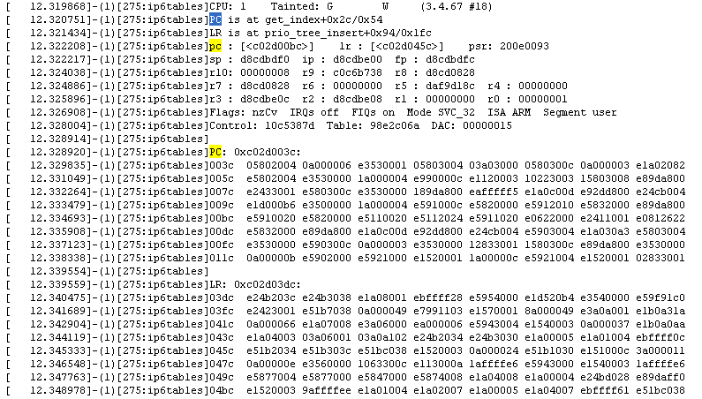
我们看到这类消息时，有两种方法来定位异常点：
- 找堆栈信息的上下文，在代码中搜索PC（PC是ARM的寄存器之一，指向的是当前正在执行的代码的下两条指令，有关ARM的寄存器，大家可以自行在网上查资料）对应的函数，例如这段log中，PC在get_index、prio_tree_insert附近，我们在代码中去搜索这些函数即可。
- 这里重点介绍第二种方法——使用arm-linux-androideabi-addr2line工具，通常这个工具保存在code/ prebuilts/gcc/linux-x86/arm/arm-linux-androideabi-4.6/bin/中。另外我们还需要一个vmlinux文件，这个文件保存在code/out/target/product/${project}/obj/KERNEL_OBJ/下，且必须保证vmlinux文件跟出问题的版本是一一对应的。
有了这些先决条件，我们可以通过如下方式来找到错误的准备位置：
执行完毕，出错的文件的行号都显示出来了，还有比这个更简单的吗？

希望以后大家看到类似的问题知道怎么分析，如有不明白的地方可以找我一起探讨！

